附件2
前往璧山中学（枫香湖校区）的交通说明

一、考场定位示意图
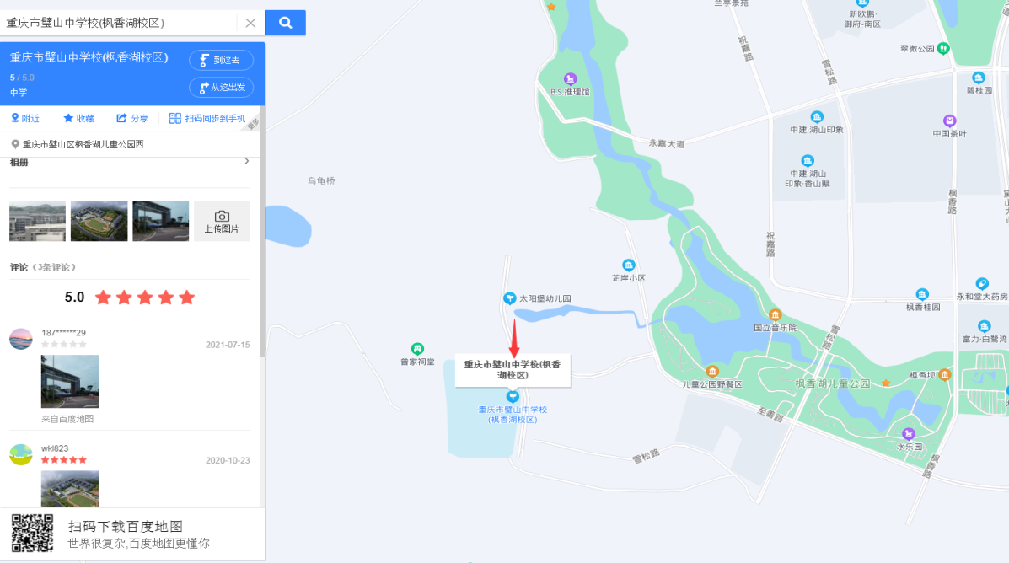

二、前往方式
（一）自驾：请直接导航到“重庆市璧山区中学校（枫香湖校区）”，特别提醒：校区附近无停车场，校区门口不准停放车辆，请考生慎重选择。
（二）出租车或网约车：璧山城区内搭乘出租车或滴滴等网约车到“重庆市璧山区中学校（枫香湖校区）”，费用约20-30元。
（三）公交车：经与公交公司协商，12月23日上午7:00-8:30期间，璧山112路（轨道璧山站—枫香湖儿童公园站）、璧山901路（轨道大学城站—枫香湖儿童公园站）的终点站均延伸至重庆市璧山区中学校（枫香湖校区），考生可主动告知公交车驾驶员，将您送至重庆市璧山区中学校（枫香湖校区）。
三、注意事项
因本次考试考生人数较多，考点离城区较远，考点附近交通可能会相对拥挤，请各位考生提前查询好相关路线，做好时间规划，避免迟到，超过12月23日上午9:00未进入考场者，视为自动放弃笔试资格。

